Проект по биологии
«Влияние света на рост и развитие растений»

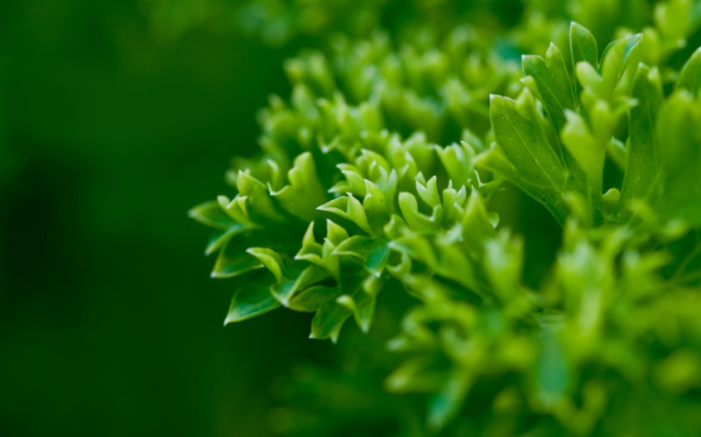

Выполнила
обучающаяся 8 «Б» класса
МКОУ «Тимская СОШ им. Н. В. Черных»
Власова Вероника
Учитель биологии: Козменкина Ю.А

Цель проекта:

Изучить влияние света на рост и развитие растений
Гипотеза:
Если растение огородить от света, то оно будет плохо расти.
Объект исследования:
Лихнис корончатый .
Предмет исследования:

Влияние света на рост и развитие Лихниса.

Задачи:

1.Изучить влияние света на рост и развитие Лихниса.
2.Вырастить Лихнис корончатый в разных условиях освещённости. Один цветок в темноте, другой на свету.
3.Понаблюдать за ростом растения на разных этапах, сделать фотографии.
4.Выявить условия, благоприятные для роста и развития растения. Сделать выводы.
Методы исследования:
-Наблюдение
-Изучение литературы
-Поиск в Интернете.
Теория:
Значение света для растений.
Среди множества факторов, оказывающих влияние на жизнедеятельность всех растительных организмов и сельскохозяйственных культур в частности, одним из первоочередных по значимости является солнечная энергия. Питательные вещества, достаточное количество воздуха и влаги не могут в полной мере обеспечить гармоничное развитие растений. Именно фотоны, частицы света являются энергетическим источником осуществления фотосинтеза – наиважнейшего процесса, происходящего в растениях, в результате которого из углекислого газа, воды и минеральных веществ образуются органические соединения.
Кроме того, растения используют солнечный свет как источник информации. Так, соотношение продолжительности ночного и дневного периода служит для большинства растительных организмов ориентиром в этапах их развития (начало вегетации, цветения, периода покоя и т. п.). Такая реакция растений на длину дня и ночи, известная как фотопериодизм, позволяет культурам выбирать наиболее оптимальное время для осуществления каждой фазы своей жизнедеятельности. Правильно используя в агротехнологиях эту особенность, можно регулировать начало некоторых стадий (например, цветения), с целью их ускорения или отсрочки, в зависимости от требуемых обстоятельств.
Недостаточность или отсутствие освещения очень пагубно сказываются на развитии культур по причине деактивации процесса фотосинтеза и, как следствие, ограниченного образования органических веществ. В результате растения вырастают слабыми , и у них наблюдаются различные дефекты роста и развития: вытянутость побегов и междоузлий, бледная окраска зеленой массы, уменьшение размеров листьев, скудность цветообразования или полное отсутствие цветения, пожелтение и опадание нижних листьев и т. д.

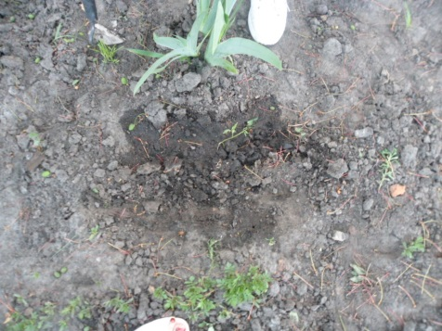
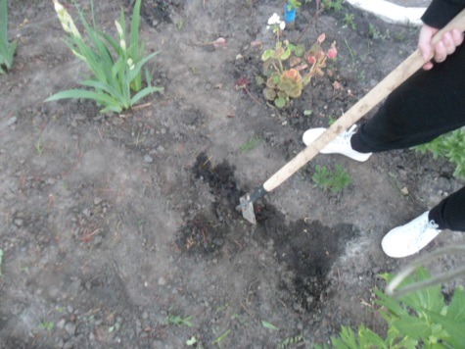
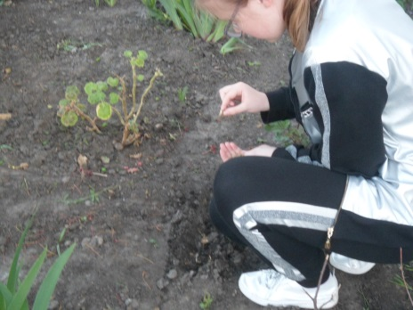
Ход работы:
1 день. Посадила семена и рассаду Лихниса корончатого. Полила, разрыхлила почву. Один цветок поместила под ведро, без света. Далее, по мере роста, огораживала.

Спустя неделю. Растение начало прорастать. То, что находилось на свету, гораздо быстрее и увереннее, нежели то, которое в темноте.
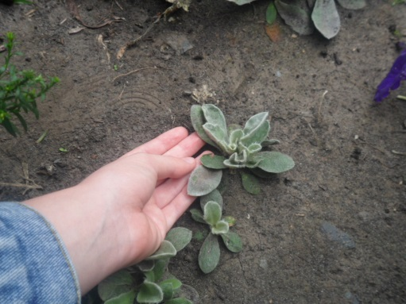
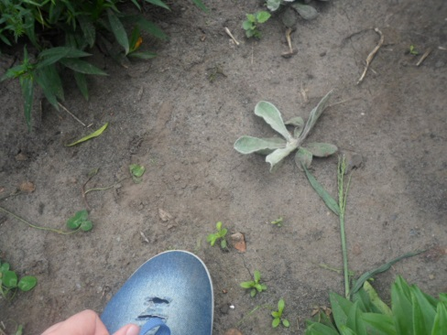
1-без света
2-на свету

Спустя 2 недели. Лихнисы немного увеличились в размерах. Растение без света выглядело вялым и блеклым.
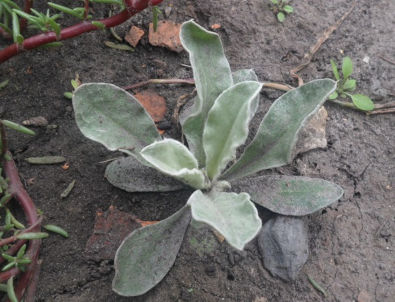
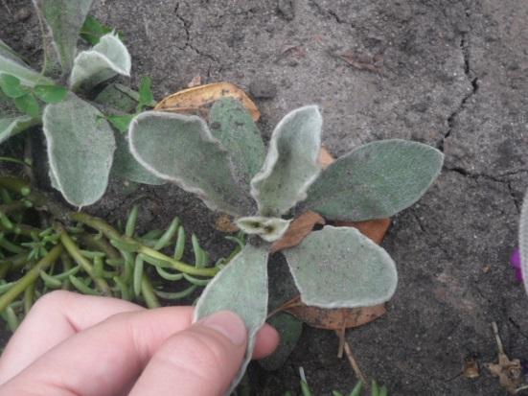

1.Без света
2. На свету.

Спустя месяц.
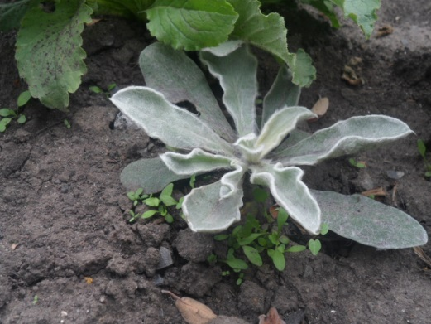
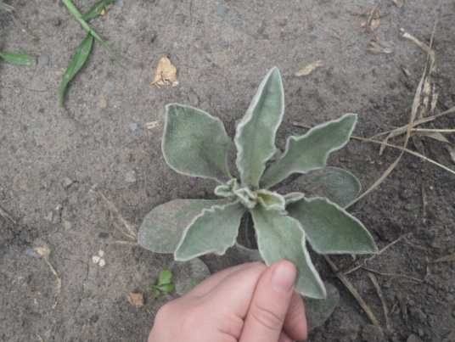
1.Без света.
2.На свету.

Спустя месяц и 3 недели. Растения разрослись. Опять же, процесс роста и развития растения в темноте происходит намного дольше и труднее, хуже (в некотором плане вообще никак), по сравнению с Линхисом на солнце.

1.Без света.
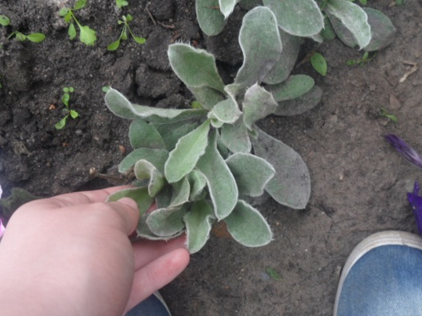
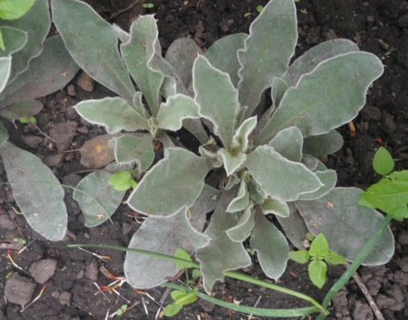
2. На свету.

Спустя 2 месяца и 2 недели.
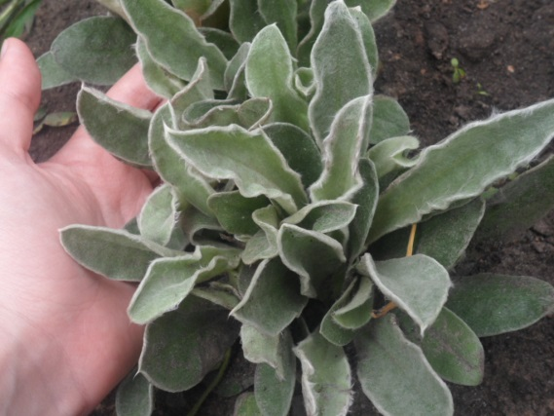
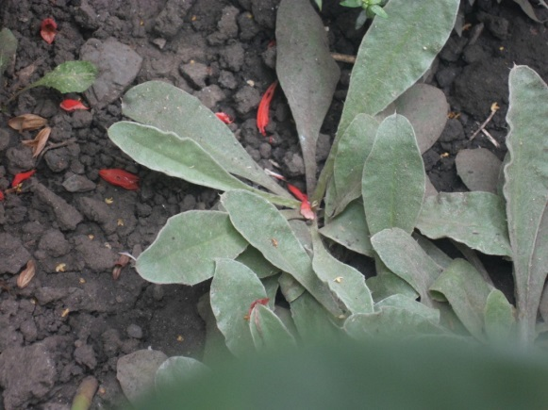

1.Без света.
2.Со светом.

Следующим этапом должно быть появление цветка. До этого растение росло, развивалось. Но внешний вид особо не менялся.
У «солнечного» растения цветок вскоре появился. «Теневое» же только чахло и в итоге не развилось, не распустилось. Поэтому сейчас будут представлены фото распустившегося цветка растения на свету.
Спустя некоторое время (около 3 месяцев)
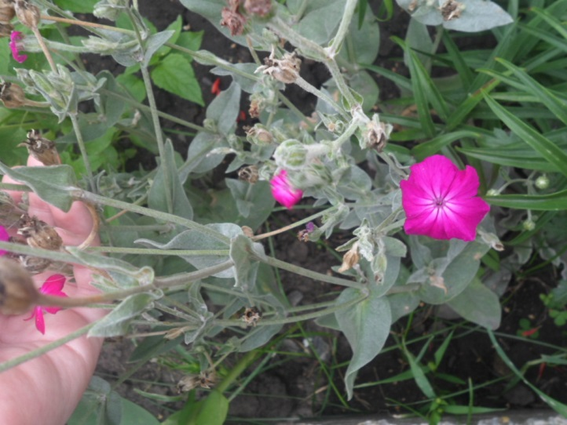
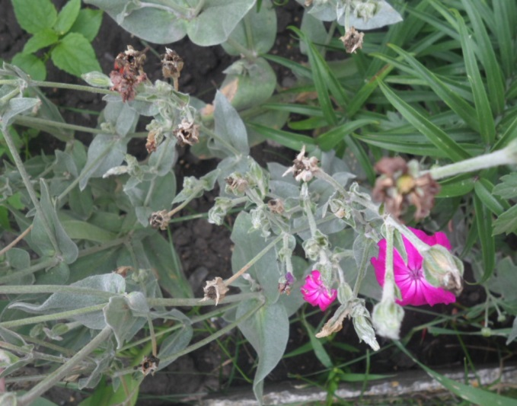

Что же, вот такое небольшое исследование получилось

Вывод:

При недостатке света рост и развитие растений замедляются.
Растение погибает. Оно становится бледным, слабым, нежизнеспособным, не цветет. Постепенно чахнет.
При хорошем освещении растение развивается с нужным темпом, рост происходит быстро, появляются новые, зеленые, насыщенные листья, далее яркие цветки.
На опыте я убедилась, что рост и развитие растения непосредственно зависит от солнечного света.

